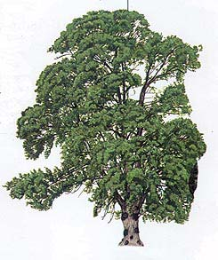
OBAVIJEST ZA GRAĐANE DONJEG MIHOLJCA
• u dvorištu SŠ „Donji Miholjac“ postavljen je kontejner za stari papir
• mole se građani koji žele da odlažu stari papir u naš kontejner
• na taj način omogućit ćete školi da dođe do dodatnih novčanih sredstava
• tako dobivena sredstva utrošit ćemo za potrebe škole
• dnevne novine, časopisi, karton, bilježnice , knjige…
• unaprijed zahvaljujemo na vašem starom papiru

ČUVAJMO ŠUME ! ČUVAJMO PRIRODU !

POZDRAV !

Djelatnici i učenici SŠ “Donji Miholjac“ 21. 11. 2014. Donji Miholjac

STARI PAPIR STARI PAPIR STARI PAPIR STARI PAPIR

